**BÀI TẬP VI ĐIỀU KHIỂN 8051**

1. Sử dụng 1 vi mạch 74138 và các cổng cần thiết để thiết kế mạch giải mã địa chỉ tạo ra các tín hiệu chọn chip tương ứng các vùng địa chỉ sau:

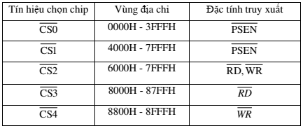

2. Sử dụng 1 vi mạch 74138 và các cổng cần thiết để thiết kế mạch giải mã địa chỉ tạo ra các tín  
hiệu chọn chip tương ứng các vùng địa chỉ sau:

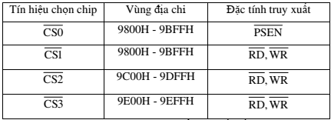

1. Chỉ dùng một vi mạch 74138 (không dùng thêm cổng), thiết kế mạch giải mã địa chỉ tạo ra một  
   tín hiệu chọn chip /CS tương ứng tầm địa chỉ F000H-F3FFH.